3 mil asociaciones de desarrollo fortalecen operativo de asistencia humanitaria ante emergencia
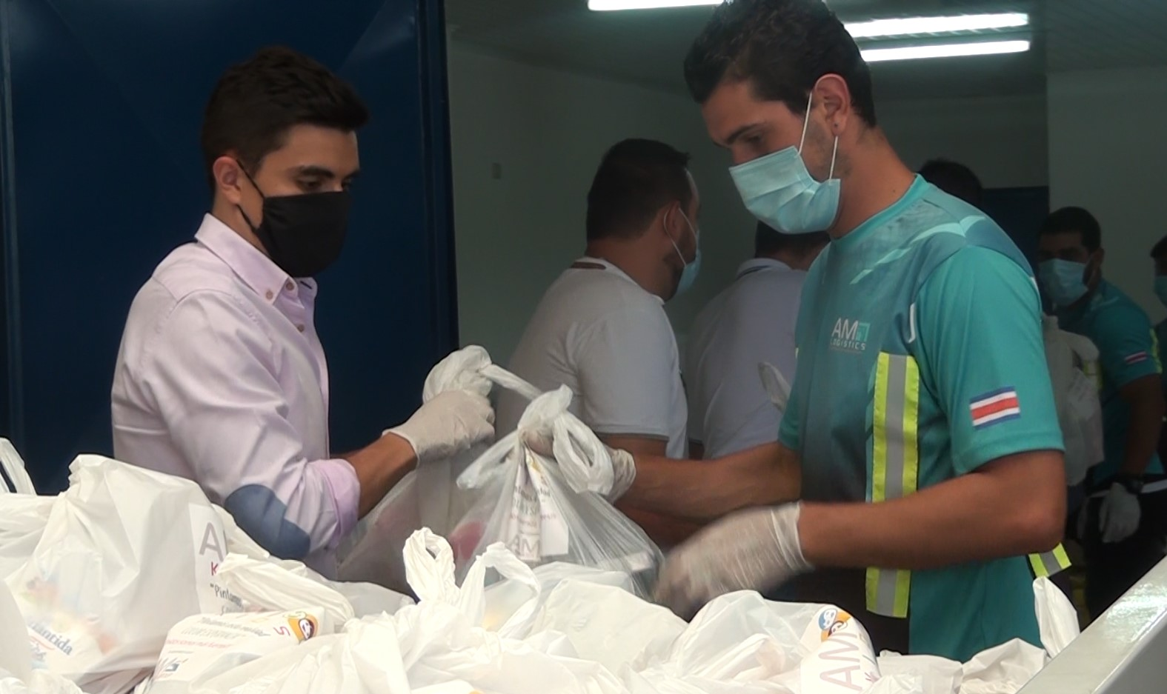
- Estrategia es impulsada por la CNE en coordinación con Dinadeco y Conadeco para apoyar a la atención de personas y familias afectadas por la pandemia.
- Movimiento comunal costarricense es la mayor plataforma social existente y la única con presencia en todos los distritos, barrios y vecindarios del país.
- Organizaciones podrán gestionar centros comunales de emergencia, comedores, bancos de alimentos, recursos económicos otorgados por Dinadeco, entre otras acciones en coordinación con los comités locales de emergencia.

San José, 18 de mayo del 2020. Las más de 3 mil asociaciones de desarrollo existentes en el país servirán de plataforma comunal en el Operativo de Asistencia Humanitaria que impulsa el Gobierno de la República para atender la emergencia nacional provocada por el Covid 19.
El operativo comunal es impulsado por la Comisión Nacional de Prevención de Riesgos y Atención de Emergencias (CNE), la Dirección Nacional de Desarrollo de la Comunidad (Dinadeco) y la Confederación Nacional de Asociaciones de Desarrollo (Conadeco).
La iniciativa se enmarca en la estrategia “Enlace de Esfuerzos” y la campaña “Con vos Podemos”, con el objetivo de unir esfuerzo poniendo a disposición del país una estructura comunal con presencia nacional que permita el levantamiento de la información de las familias necesitadas, el traslado de diarios de alimentos y kits de limpieza hasta la puerta de los hogares, así como fortalecer y ampliar las capacidades institucionales y locales ante la emergencia, explicó el director Nacional de Dinadeco, Franklin Corella.
“El movimiento comunal costarricense es la mayor plataforma social existente en el país, la única con presencia en barrios y vecindarios y que conoce de primera mano la realidad de su entorno. Su aporte a esta emergencia resulta determinante para llegar a las personas y familias que requieren de atención y apoyo”, dijo.
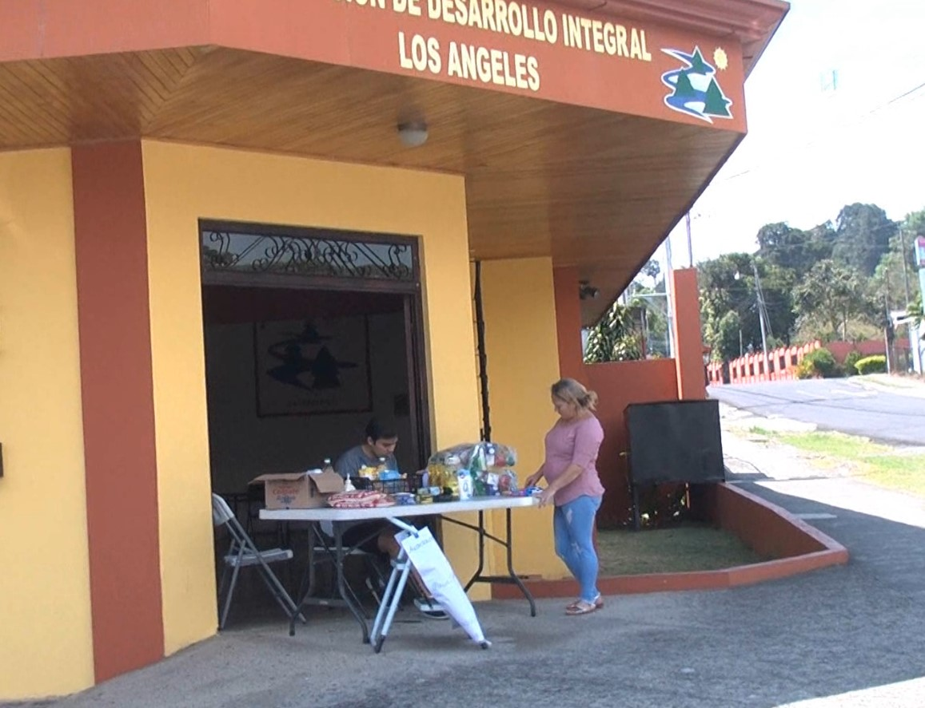
La incorporación del movimiento comunal costarricense en la estructura operativa del Sistema Nacional de Gestión de Riesgos se realiza mediante la siguiente plataforma:
- Nivel nacional: Una comisión integrada por la CNE, Dinadeco y Conadeco.

- Nivel regional: coordinan acciones los comités regionales de emergencias, las federaciones de uniones cantonales y zonales de asociaciones de desarrollo y los directores regionales de Dinadeco.

- Nivel cantonal: unen esfuerzos los comités municipales de emergencia y las uniones cantonales de asociaciones de desarrollo.

- Nivel distrital o comunal: trabajan de manera coordinada los comités comunales de emergencia, las asociaciones de desarrollo integrales y las asociaciones de desarrollo específicas. En aquellos casos en donde no existen comités comunales de emergencias, se utilizará la figura de la asociación de desarrollo para la atención inmediata y la coordinación requerida en el territorio, en coordinación con los comités municipales.
El presidente de la CNE, Alexander Solís, señaló que la participación de las organizaciones de desarrollo en el operativo de asistencia humanitaria es fundamental, ya que conviven con los grupos poblacionales de forma directa y conocen de primera mano sus necesidades. En este sentido, Solís no descarta la posibilidad de que formen parte de próximas emergencias.
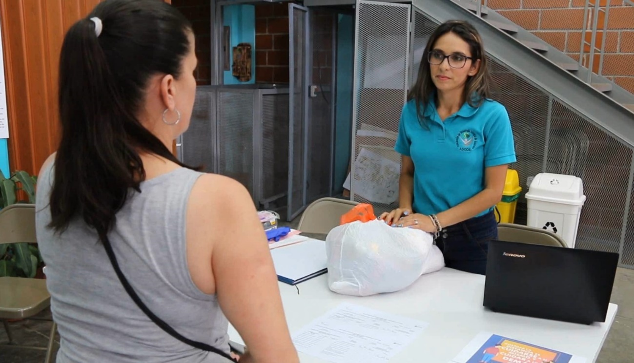
Tras destacar la presencia del movimiento comunal en otras emergencias a lo largo de la historia del país, Daniel Quesada, titular de Conadeco, recalcó la importancia de esta articulación. “Para el movimiento comunal su participación, trabajo solidario, desarrollo de distintas iniciativas y acciones en coordinación con las municipalidades y las instituciones del Estado, ha sido una de sus prioridades para cumplir con los mandatos de trabajar por el desarrollo económico y social del país”, dijo.
En el marco de la emergencia, las asociaciones de desarrollo comunal podrán realizar acciones como las siguientes:
- Centros Comunales de Atención: en aquellos casos donde se requiera, las organizaciones pueden poner a disposición de los comités de emergencia la infraestructura comunal existente y habilitar centros comunales de atención.

- Comedores Comunales: disposición de infraestructura comunal para el establecimiento de comedores comunales, con servicio presencial y a domicilio para adultos mayores y población vulnerable, los cuales deberán operar en coordinación con los comités municipales y comunales de emergencia y bajo los lineamientos del Ministerio de Salud.

- Bancos Comunales de Alimentos: crear bancos comunales de alimentos para la recepción y canje de alimentos, de manera que las organizaciones de desarrollo comunal acreditadas puedan recibir y canjear, para su posterior venta, productos locales y de pymes, con la finalidad de coadyuvar en la reactivación económica.

- Aporte económico: las organizaciones están autorizadas a utilizar los recursos provenientes del Fondo por Girar (2% del Impuesto de la Renta) para la atención de la emergencia. Específicamente, para la compra de alimentos básicos, kits de limpieza, pago de combustible, de servicios públicos, de vigilancia y de limpieza en los centros comunales de atención y comedores comunales (cuando la organización se haya acreditado como parte del operativo ante Dinadeco); y disponer de los fondos generados a través de actividades promovidas por la misma organización comunal, cuando medie un acuerdo de junta directiva para el uso de ese recurso.

Para acreditarse en el operativo de ayuda humanitaria, las organizaciones de desarrollo llenan un formulario en línea, disponible en www.dinadeco.go.cr, Facebook/Dinadeco, o se comunican con las direcciones regionales de Dinadeco y gestionan el trámite correspondiente. La acreditación es requisito para el uso y posterior liquidación de los fondos públicos que dispongan para la atención de la emergencia, por parte de las asociaciones.

